PROJET Crédit Auto

Stratégie de recette

Attention :
Il est de la responsabilité de chaque utilisateur de s’assurer que la version qu’il utilise est à jour.

Auteurs | Nom responsable tests
Entité propriétaire | ITP/ITGA/QM

Informations sur le plan type de la stratégie de recette
Nom Harmonie | PRHA-TEST-PT-1927 Strategie de recette V12

Revue du présent document
Nom | Fonction | Date
Nom Responsable tests | Responsable tests | 22/02/2011
Validation du présent document

Nom | Fonction | Date
Nom Responsable tests | Responsable tests | 22/02/2011

Liste de diffusion

Nom | Fonction
 | Chefs de projet MOA
 | Chef de projet MOE

Versions

Version | Date | Responsable | Nature des modifications
T0.1 | 22/02/2011 | Nom Chef de projet MOE | Création du document
T0.3 | 23/02/2011 | Nom Chef de projet MOE | Suppression des sections « Recette FU » et « Recette Prod »
T0.4 | 26/04/2011 | Nom Chef de projet MOE | Mise à jour du document, sur l’architecture entre autre.
T0.5 | 23/06/2011 | Nom Responsable Tests | Mise à jour de la partie recette MOA.
V1.0 | 01/08/2011 | Nom Chef de projet MOE | Passage en version validée et anonymisation du document

Documents de référence

Document | Référence
Liste des exigences
Liste des risques MOE

Sommaire

1 Introduction 6
1.1 Objectifs du document 6
1.2 Responsabilités 6
2 Contexte 8
2.1 Contexte et orientations des tests et de la recette 8
2.2 Architecture 8
2.2.1 Architecture fonctionnelle 8
2.2.2 Architecture technique 9
3 Revues par les pairs 9
3.1 Liste des revues par les pairs 9
4 Les tests unitaires et les tests d'intégrations/assemblage 10
4.1 Tests unitaires 10
Les types de contrôles 10
4.2 Tests d'intégration/assemblage 11
Les types de contrôles 11
4.2.1 Critères quantitatifs de fin de tests d'intégration/assemblage 11
5 Les recettes 12
5.1 Lots pris en compte 12
5.2 Rôles des acteurs de la recette 12
5.3 La recette MOE 13
5.3.1 Exigences 13
5.3.2 Risques informatiques 13
5.3.3 Interfaces 13
5.3.4 Paramétrage 13
5.3.5 Les types de test 13
5.3.6 Qualification du scénario de déploiement et de montée en charge 13
5.3.7 Critère d’entrée en recette MOE 13
5.3.8 Critères quantitatifs de fin de recette MOE 14
5.4 La recette MOA 15
5.4.1 Exigences 15
5.4.2 Risques métier 15
5.4.3 Interfaces 15
5.4.4 Paramétrage 15
5.4.5 Processus métier 15
5.4.6 Les types de test 15
5.4.7 Qualification du scénario de déploiement et de montée en charge 15
5.4.8 Exigences pouvant donner lieu à un contrat de service MOA – Production informatique 15
5.4.9 Critère d’entrée en recette MOA 16
5.4.10 Critères quantitatifs de fin de recette MOA 17
5.5 La recette Filière Utilisatrice 17
5.6 La recette Production informatique 17
6 Processus de test pour les incidents urgents 18
7 Environnement de qualification 18
8 Planning 18
8.1 Prévisions initiales 18
8.1.1 Calendrier et charges 18
8.1.2 Risques de planning 18
9 Annexes I 19
9.1 Tableau de couverture des exigences 19
10 Annexe II 20
10.1 Conditions Accord Livraison 20
11 Annexes III 21
11.1 Définitions 21
11.1.1 Exigences 21
11.1.2 Risques 21
11.2 Abréviations et acronymes 21
11.3 Processus d’élaboration de la stratégie de recette 22

Introduction

Objectifs du document
Ce document a pour objectif de définir la stratégie de vérification et de validation de la qualité du produit réalisé. Il doit contenir l’ensemble des activités de vérification et de validation à réaliser et décrire leur organisation, à savoir :
- Les revues par les pairs : recenser toutes les revues à réaliser, argumenter les choix effectués par le chef de projet ou le responsable de patrimoine.
- la stratégie de recette commune MOA, Filière Utilisatrice, MOE et Production informatique: décrire le périmètre couvert par chaque acteur, la typologie des tests prévus, et les priorités.
- le processus de test pour les incidents urgents à renseigner en mode maintenance.
Il est complété par un document qui décrit les besoins en termes de moyens informatiques, et d’environnements de test.

Responsabilités
L’élaboration de la stratégie de recette est effectuée conjointement par la MOA, la Filière Utilisatrice, la MOE et la Production informatique.
La Filière Utilisatrice est l’utilisateur final.
La stratégie de recette est sous la responsabilité de la MOA. Dans le cas où la MOA n’intervient pas, cette responsabilité est du ressort de la MOE.

Le tableau qui suit indique les responsabilités de rédaction de chacun des chapitres du document, ainsi que la validation à effectuer par la MOA.

Chapitre | Responsabilités de rédaction | Thème * de la validation MOA | Détail de la validation MOA
2. Contexte du projet | MOA, MOE | Périmètre | 2.1 Contexte et orientations des tests et de la recette et 2.2 Architecture :  - Valider que la description du contexte et de l’architecture fonctionnelle sont pertinentes et complètes
3. Revues par les pairs | MOE | N/A
4. Tests unitaires et tests d’intégration/assemblage | MOE | N/A
5. Les recettes | MOE ou MOA | Périmètre, Organisation, Recette | 4.1 Lots pris en compte :  - Valider que la liste des lots est complète  4.2 Rôles des acteurs de la recette :  - Valider les responsabilités
5.3 Recette MOE | MOE | N/A
5.4 Recette MOA | MOA | Périmètre, Organisation, Recette | Validation implicite
5.5 Recette Filière Utilisatrice | Filière Utilisatrice | Périmètre, Organisation, Recette | Totalité du chapitre :  - Valider le périmètre et l’organisation
5.6 Recette Production Informatique | Production | N/A
6 Processus de tests pour incidents urgents | MOE et MOA | Organisation, recette | Totalité du chapitre
7 Environnement de qualification | MOE et MOA | Recette | Validation implicite suite à la validation de l’EDBQ par la MOA
8. Planning | MOE, MOA, Filière Utilisatrice, Production | Gouvernance | Totalité du chapitre :  - Valider le planning initial
9. Annexes I – Tableau de couverture des exigences | MOE, MOA, Filière Utilisatrice, Production | Périmètre | Totalité du chapitre :  - Valider la couverture des exigences pour la recette MOA et la couverture de l’ensemble des tests
* Périmètre (contexte, contenu et contours du projet ou du patrimoine), Organisation (rôles/responsabilités, processus), Gouvernance (pilotage/suivi, coûts, délais, risques), Recette, Déploiement

Contexte

Contexte et orientations des tests et de la recette
La phase de test du projet Crédit Auto aura lieu en fin de phase de construction. D’après le planning réalisé, la phase de test aura lieu du 30/06/2011 au 05/07/2011. Les enjeux de la phase de tests sont de vérifier que l’application réalisée ne comporte aucune anomalie, qu’elle fonctionne bien et qu’elle couvre bien toutes les exigences listées en début de projet. La majeure partie des tests (unitaires et d’intégration) sera réalisée par le chef de projet MOE.

Architecture

Architecture fonctionnelle
Ci-dessous, 2 schémas. L’un représentant au niveau fonctionnel les différents packages ainsi que les cas d’utilisation qu’ils contiennent. Il sera utile pour la qualification. On trouvera aussi, ci-dessous, un schéma de l’architecture logicielle représentant les différentes couches logicielles.

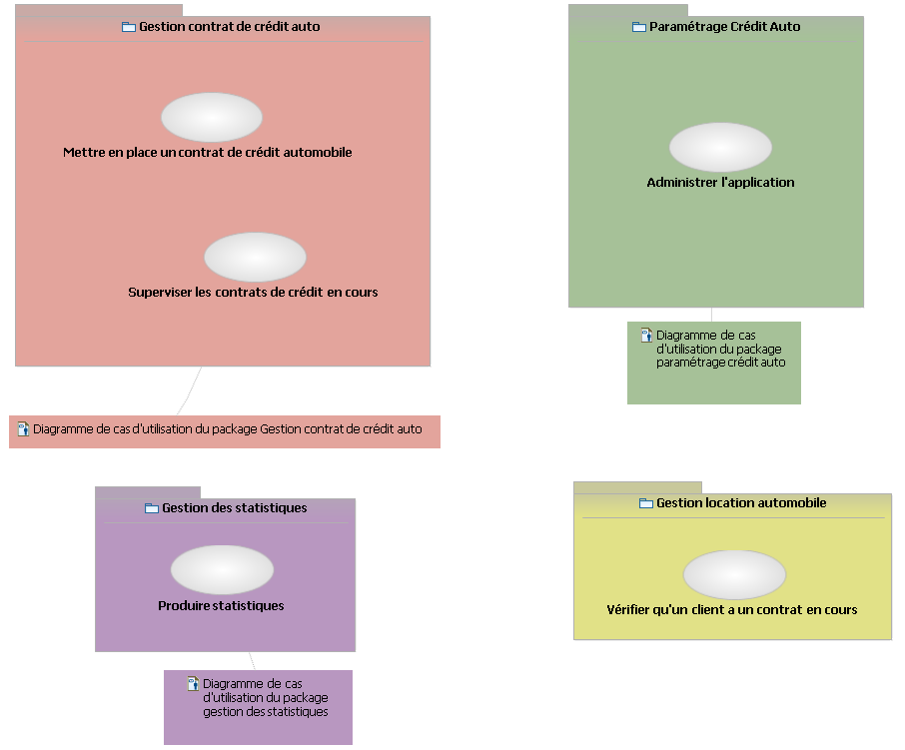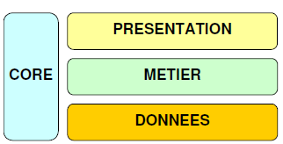

Applications connexes (dépendances externes)

L’application Crédit Auto devra être intégrée à l’application Poste-Agent. Par conséquent, il faudra prévoir un test pour vérifier cette intégration à cette application connexe.

Architecture technique

- Implémentation JAVA avec le framework SweetDev
- Base de données Derby intégrée à RSA

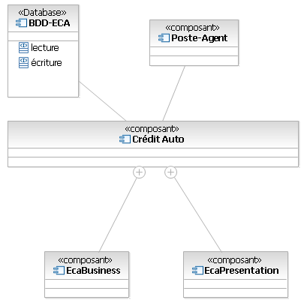

Revues par les pairs

Liste des revues par les pairs

Revue par les pairs | Commentaire
Revue d’architecture
Revue de solution
Revue estimations
Revue stratégie de recette
Revue spécification des tests
Revue du code

Les tests unitaires et les tests d'intégrations/assemblage

Tests unitaires

Les types de contrôles

Types de test prévus | Objectifs - Description
Test de conformité des opérations élémentaires | Vérifier unitairement la conformité des opérations supportées par un composant élémentaire  Les tests seront réalisés pour tous les composants.  Types de contrôles prévus :  - Prise en compte des paramètres et des données en entrée de la fonction  - Contrôles des paramètres (syntaxiques, sémantiques)  - Règles de gestion  - Appels d’autres fonctions : conformité des méthodes d’appel  - Mise à jour des bases de données  - Editions  - Suppressions  Types de contrôles exclus : néant
Revue de code | Vérifier la qualité du code  Types de contrôles prévus :  - Complexité  - Maintenabilité  - Evolutivité  - Robustesse  - Architecture  - Qualité des commentaires

Tests d'intégration/assemblage

Les types de contrôles

Types de test prévus | Objectifs - Description
Test de conformité des interfaces internes | Vérifier la conformité des interfaces aux spécifications  Les tests seront réalisés pour l’ensemble des interfaces  Types de contrôles prévus :  - Protocole d’échange : procédures, enchaînements, contrôles, sécurité, …  - Données échangées : formats, valeurs  - Contrôles des données : syntaxiques, sémantiques  - Concurrence d’accès, réentrance  - Reprises après incidents  Types de contrôles exclus : néant
Test de performance | Type de contrôles prévu :  - Test de charge : gestion de 20 000 entrées doit être possible  - Test de latence : maximum 2 secondes pour affichage et 3 secondes pour traitement (enregistrement, suppression)

Critères quantitatifs de fin de tests d'intégration/assemblage

- Niveau de qualité - Pourcentage maximum d’anomalies non résolues sur le nb d’anomalies détectées :

Sévérité 1 (Bloquante) | 0
Sévérité 2 (Importante) | 0
Sévérité 3 (Gênante) | 5
Sévérité 4 (Mineure) | 15

Pour la définition des niveaux de sévérité se reporter à la fiche d’anomalie

Les recettes
Ce chapitre décrit le périmètre couvert par chaque recette MOA, Filière Utilisatrice, MOE et Production informatique.
Selon la recette, le périmètre inclut les éléments suivants :
- Exigences incluant les exigences fonctionnelles et les exigences non fonctionnelles référencées dans le document ‘Liste des exigences’.
- Risques liés à la mise en œuvre du système définis dans le document ‘Liste des risques’. Les types de risques pris en compte au niveau de la recette sont décrits en annexe 2.
- Interfaces mises en œuvre avec d’autres systèmes. La notion d’interface utilisée correspond aux échanges entre le système développé et d’autres systèmes internes à la BNPP ou appartenant à des entités externes (prestataires, clients,…). Ces échanges peuvent avoir lieu en amont dans le sens système externe -> système développé, ou en aval dans le sens système développé -> système externe.
- Processus métier mis en œuvre par l’utilisateur final (exemple, base cartographie processus fonctionnels dans le cas de BDDF).
- Scénario de déploiement et de montée en charge (défini dans l’EDB, et dans le plan de déploiement).
- Exigences pouvant donner lieu à un contrat de service MOA – Production Informatique

Lots pris en compte
SANS OBJET

Rôles des acteurs de la recette

- La MOE vérifie principalement la conformité des exigences fonctionnelles et non fonctionnelles aux spécifications et les risques de type informatique.
- La MOA et la Filière Utilisatrice s’attachent à vérifier principalement la conformité des processus métier, et les risques de type métier

La recette MOE

Exigences
Les exigences couvertes par la recette MOE sont indiquées dans le tableau de couverture des exigences donné en annexe (cf. §9, ANNEXE I).

Les exigences majeures couverte par la MOE sont surtout celles qui correspondant aux fonctionnalités principales de l’application, à savoir la simulation et la création de crédit.

Risques informatiques
Les risques couverts par la recette MOE sont décrits dans les documents ‘liste des risques’ (cf. documents de référence).

Interfaces

L’interface avec l’application Poste-Agent ne sera pas prise en compte car on sera dans le cas d’utilisation de bouchons. De plus, la création de compte Client réalisée par Poste-Agent sera simulée. L’interface de création de compte sera donc mise en œuvre par simulation.
La recette MOE testera toutes les autres interfaces de l’application (module de simulation, de statistiques, etc)

Paramétrage

Avant de commencer à utiliser l’application, il est nécessaire de s’assurer qu’elle est correctement paramétrée. En particulier, on s’assurera que certaines données indispensables à son fonctionnement tel que le taux du crédit soit bien mis en place.

Les types de test
Les types de test prévus par la recette MOE sont décrits dans le tableau de couverture des exigences donné en annexe (cf. §9 ANNEXE I).

Qualification du scénario de déploiement et de montée en charge

- Dans le cadre du projet CREDIT AUTO, il n’y a pas de déploiement.
- Pour la qualification de la montée en charge, on testera que l’application permet bien de gérer 20 000 contrats de crédit automobile.

Critère d’entrée en recette MOE
Les critères d'entrée en recette permettent de décrire les conditions minima pour démarrer la recette.

5.3.7.1 Conditions Accord Livraison en recette MOE
SANS OBJET

5.3.7.2 Autres conditions d'entrée en recette
Typologie | X* | Conditions
Interfaces |  | aucune condition
Interfaces | X | Bouchons Poste-Agent, Simulation de création de compte Client
Paramétrages |  | aucune condition
Paramétrages | X | Jeux de données prêt, application correctement configurée
Ressources techniques |  | aucune condition
Ressources techniques | X | Installation d’un serveur WebSphere pour pouvoir faire tourner l’application
Ressources documentaires |  | aucune condition
Ressources documentaires | X | Manuel utilisateur
Ressources humaines | X | aucune condition
Environnements | X | aucune condition
Autres
* : cocher vos choix.

Critères quantitatifs de fin de recette MOE
- Couverture du périmètre :
Périmètre | Critères d’achèvement | Commentaires
Exigences | Priorité Haute : 100%  Priorité Moyenne : 95%  Priorité Basse : 80% | Priorité de l’exigence dans le cadre de la recette (cf. tableau de couverture des exigences donné en annexe).

- Niveau de qualité - Pourcentage maximum d’anomalies non résolues sur le nb d’anomalies détectées :
Sévérité 1 (Bloquante) | 0%
Sévérité 2 (Importante) | 0%
Sévérité 3 (Gênante) | 5%
Sévérité 4 (Mineure) | 15%
Pour la définition des niveaux de sévérité se reporter à la fiche d’anomalie

La recette MOA

Exigences

Les exigences couvertes par la recette MOA sont indiquées dans le tableau de couverture des exigences donné en annexe (cf. §9 ANNEXE I).

Risques métier

Les risques couverts par la recette MOA sont décrits dans les documents ‘liste des risques’ (cf. documents de référence).

Interfaces

L’interface avec l’application Poste-Agent ne sera pas prise en compte car on sera dans le cas d’utilisation de bouchons. De plus, la création de compte Client réalisée par Poste-Agent sera simulée. L’interface de création de compte sera donc mise en œuvre par simulation.
La recette MOA testera toutes les autres interfaces de l’application (module de simulation, de statistiques, etc)

Paramétrage

Avant de commencer à utiliser l’application, il est nécessaire de s’assurer qu’elle est correctement paramétrée. En particulier, on s’assurera que certaines données indispensables à son fonctionnement tel que le taux du crédit soit bien mis en place.

Processus métier
Processus | Priorité | Fonctionnalités/Risques pris en compte - Commentaires
Proposer des offres de crédits par simulation | Haute | Mettre en place un crédit automobile / partie simulation
Etablir le contrat | Haute | Mettre en place un crédit automobile / partie association du contrat à un client, et impression en 2 exemplaires

Les types de test
Les types de test prévus par la recette MOA sont décrits dans le tableau de couverture des exigences donné en annexe (cf. §9 ANNEXE I).

Qualification du scénario de déploiement et de montée en charge
SANS OBJET (pas de réel déploiement dans le cadre du projet exemple CREDIT AUTO)

Exigences pouvant donner lieu à un contrat de service MOA – Production informatique
SANS OBJET

Critère d’entrée en recette MOA

Les critères d'entrée en recette permettent de décrire les conditions minima pour démarrer la recette.

5.4.9.1 Conditions Accord Livraison en recette MOA
Sans objet.

Typologie | X¹ | Conditions | Seuil d’acceptation
Tests statiques |  | aucune condition
Tests statiques | x | revue de cahier de test de la MOE | 100% du cahier de test rédigé
Tests statiques | x | revue du compte rendu de test | Tous les tests ont été effectués, et les résultats sont conformes aux critères décrits en 5.3.8
Tests dynamiques | x | aucune condition
Tests dynamiques |  | quelques scénarios de test définis au préalable²
Tests dynamiques |  | quelques scénarios de test aléatoires³
Autres
¹ : cocher vos choix.
² : le recetteur les fournit avant l'exécution des CAL. ³ : le recetteur les choisit aléatoirement au plus tard le jour de l'exécution des CAL.

- Règles de mise en œuvre des CAL :
Les CAL seront effectuées entre la fin de la recette MOE et le début de la recette MOA, par revue du contenu de l’outil Quality Center.

5.4.9.2 Autres conditions d'entrée en recette

Typologie | X* | Conditions
Interfaces |  | aucune condition
Interfaces | X | Bouchons Poste-Agent, Simulation de création de compte Client
Paramétrages |  | aucune condition
Paramétrages | X | Jeux de données prêt, application correctement configurée
Ressources techniques |  | aucune condition
Ressources techniques | X | Installation d’un serveur WebSphere pour pouvoir faire tourner l’application
Ressources documentaires |  | aucune condition
Ressources documentaires | X | Manuel utilisateur
Ressources humaines | X | aucune condition
Environnements | X | aucune condition
Autres
* : cocher vos choix.

Critères quantitatifs de fin de recette MOA
- Couverture du périmètre :
Périmètre | Critères d’achèvement | Commentaires
Exigences | 50% des exigences couvertes
Risques | Sans objet
Processus métier | 100 % de couverture pour les 2 Processus métier testés

- Niveau de qualité – Pourcentage maximum d’anomalies non résolues sur le nb d’anomalies détectées :
Sévérité 1 (Bloquante) | 0%
Sévérité 2 (Importante) | 0%
Sévérité 3 (Gênante) | 0%
Sévérité 4 (Mineures) | 10%

Pour la définition des niveaux de sévérité se reporter à la fiche d’anomalie.

La recette Filière Utilisatrice

Non applicable

La recette Production informatique

Non applicable

Processus de test pour les incidents urgents

Non applicable

Environnement de qualification

Les besoins en termes de moyens informatiques et d’environnements de test (MOE, MOA et Filière Utilisatrice) sont définis dans le document EDBQ (Expression des Besoins de Qualification).

Document à gérer
SANS OBJET : pas de EDBQ car pas d’environnement de tests spécifique

Le tableau qui suit indique les environnements utilisés pour chaque niveau de test :

 | Environnements utilisés
Tests unitaires | Poste IMAGE
Tests d’intégration/assemblage | Poste IMAGE
Recettes | Poste IMAGE

Planning

Les éléments de planning (calendrier et charges) relatifs aux tests sont décrits dans des documents à part.
Les paragraphes qui suivent ont pour but de fournir une synthèse des prévisions initiales au moment de l’élaboration de la stratégie de recette.

Prévisions initiales

Calendrier et charges

 | Dates début | Dates fin | Nombre de ressources | Charges prévisionnelles  Jours/Homme
Tests d'intégration/assemblage | 01/07/2011 | 01/07/2011 | 1 | 1
Recette MOE | 04/07/2011 | 04/07/2011 | 1 | 1
Recette MOA | 14/07/2011 | 15/07/2011 | 3 | 1

Risques de planning
SANS OBJET

Annexes I

Tableau de couverture des exigences

Le document qui suit décrit les types de test prévus pour la validation des exigences et leur prise en compte dans la recette de chaque acteur (MOA, Filière Utilisatrice, MOE, Production Informatique).

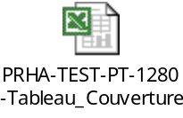

Annexe II

Conditions Accord Livraison

- Définition :

Les CAL sont des conditions mises en place par le Recetteur lui permettant de refuser ou d'accepter, avec ou sans réserves (en fonction des seuils définis), la livraison du produit par le Réalisateur.
Elles permettent au Recetteur de s’assurer rapidement et a minima de la qualité du produit à livrer par le Réalisateur dans le cadre de sa recette.

Réalisateur : en charge de la livraison du produit développé.
Recetteur : en charge de l'acceptation ou non de la livraison du produit.

- Mise en œuvre :
- Déterminer les conditions (tests statiques et/ou dynamiques) et définir un seuil d'acceptation pour chaque condition,
- Choisir l’environnement et la localisation (réalisateur/recetteur) adéquats pour le déroulement des CAL,
- Désigner les acteurs de l'exécution et de la vérification des CAL,
- Planifier leur déroulement,
- Les formaliser dans une campagne de test spécifique,
- Fournir les séquences de test (si définies) avant la date de livraison,
- Les exécuter et vérifier les seuils d'acceptation,
- Accepter ou refuser la livraison.

- Recommandations :
- Pour faciliter l'exécution des CAL, l'installation technique du produit peut être antérieure à la livraison contractuelle,
- La décision d'acceptation de la livraison (Acceptée sans réserve, Acceptée avec réserve, Refusée) est formalisée dans la fiche de livraison,
- Les CAL ne sont pas un niveau de test supplémentaire, mais une vérification a minima. Elles ne dédouanent donc pas les acteurs de leurs responsabilités et engagements de tests à réaliser,
- Les tests de vérification doivent être représentatifs de l’utilisation du produit (exemples de cas passants, quelques tests pertinents de non régression, ...),
- La durée de la vérification des CAL est à adapter en fonction des enjeux du projet et de la fréquence de livraisons, mais ne peut excéder 3 jours (optimum : 0,5 à 1 jour),
- Aucune correction du produit à livrer ne doit être entreprise pendant la séance de vérification. Il faut s’en tenir aux conditions définies.

- Remarques :
- Pour plus de détails sur la mise en œuvre des CAL, se référer au document "Fiches techniques tests".

Annexes III

Définitions
Dans ce document les notions suivantes sont utilisées :

Exigences
La notion d’exigence est celle utilisée dans la discipline Exigences.
2 types d’exigences sont distingués :
- Exigence fonctionnelle : correspond à une fonctionnalité assurée par le logiciel.
- Exigence non fonctionnelle : correspond à une qualité de service que le logiciel doit remplir telles que les performances, la disponibilité, …

Risques
Dans la stratégie de recette on s’intéresse uniquement aux risques liés à la mise en œuvre de l’application qui peuvent nécessiter des actions au niveau de la vérification et de la validation (ex. Tests spécifiques).
On distingue 2 types de risques en fonction de leurs impacts :
- Les risques informatiques et production :
- Risques liés à la définition de la solution technique
- Risques liés au déploiement
- Risques liés à l'exploitation de l'application
Pour les détails sur ces types de risques on peut se reporter au guide d’évaluation des risques
- Les risques métier

NB. Les risques pris en compte dans la stratégie de recette ne sont pas à confondre avec les risques liés à l’organisation et au planning qui sont traités à un niveau global du projet en dehors de la stratégie de recette.

Abréviations et acronymes

SANS OBJET

Processus d’élaboration de la stratégie de recette
L’élaboration de la stratégie de recette débute par une réunion préliminaire organisée par la MOA principale. Elle rassemble l’ensemble des acteurs concernés (MOA, Filière Utilisatrice, MOE, Production informatique) afin de définir une vision commune des enjeux des tests et des objectifs à atteindre en fonction du contexte du projet, de la maintenance, du plan produit ou du chantier.
Les différentes étapes de son élaboration sont décrites dans le schéma ci dessous.

Une fois le document stratégie de recette et le document des besoins en moyens informatiques de test élaborés, une réunion est organisée par la MOA principale. Elle rassemble l’ensemble des acteurs concernés par les recettes afin de s’assurer de la prise en compte de l’ensemble des besoins.
Participants à titre indicatif : MOA, Filière Utilisatrice, MOE, Production Informatique, Contributeurs (s’il y a lieu), RSQ/SQ.

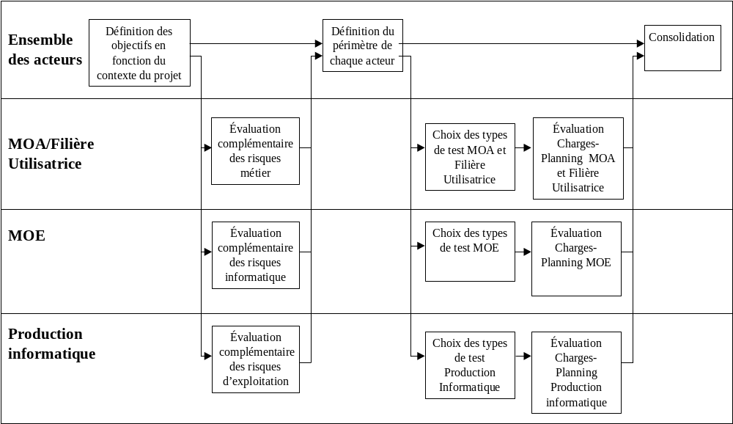
Schéma du processus d’élaboration de la stratégie de recette :

FIN DU DOCUMENT

